Краевое государственное казённое общеобразовательное учреждение для детей-сирот и детей, оставшихся без попечения родителей, реализующее адаптированные основные общеобразовательные программы
«Школа-интернат № 4»

Викторина:
«Осенний листопад»
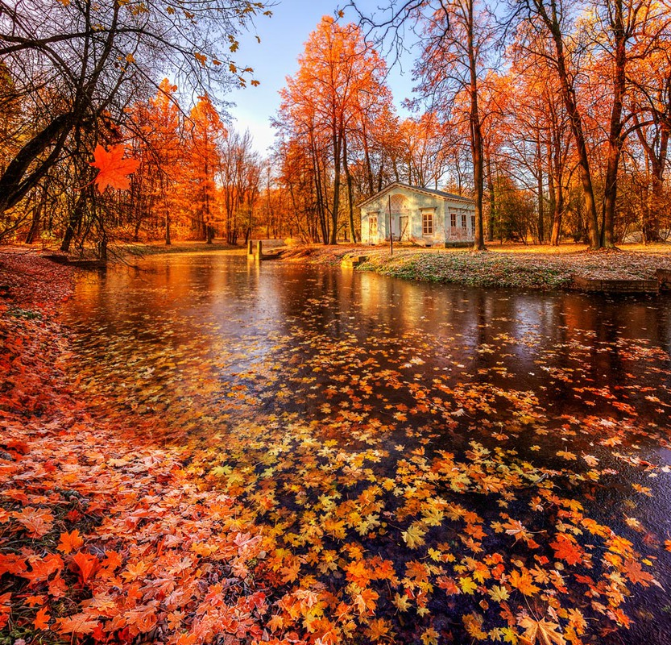
7-9 класс

Разработала: учитель биологии
Горбатко Лариса Валерьевна

г. Хабаровск 2021г.
Викторина – «Осенний Листопад!»

Цели:
1.Обощить знания учащихся об осенних изменениях в природе.
2.Воспитывать любовь к родной природе, бережное отношение к ней.
3.Воспитывать чувство товарищества, взаимопомощи.
4.Развивать мышление, смекалку.
5.Прививать интерес к предметам: естествознания, музыки, чтению.

Ход викторины:

Ведущий: Наша викторина посвящена времени года, про которое А.С.Пушкин говорил:
Унылая пора, очей очарованье!
Приятна мне твоя прощальная краса-
Люблю я пышное природы увяданье,
В багрец и золото одетые леса!

Ведущий: Назовите, о каком времени года идет речь?
Учащиеся: Осень
Ведущий: Про осень было сложено много пословиц. Например:
Осень идет и дождь за собой ведет!
Красна весна цветами, а осень плодами!
Коли ясно, то и осень прекрасна!
(Ребята-зрители поднимают плакаты с пословицами).

Ведущий: В нашей викторине будут принимают участие три команды:
Сентябрь
Октябрь
Ноябрь
Ведущий обращается к зрителям: Ребята, напомните, какое по счету место в году занимают эти месяцы?
Учащиеся: 9, 10, 11
Ведущий: Оценивать викторину будет уважаемое ЖЮРИ….
Ведущий: Прошу командам занять свои места. Команды-участницы сегодня сборные, т.к состоят из учащихся 6, 7, 8 и 9 классов. Первым делом, каждая команда должна выбрать командира.
Команды выбирают командира.
Ведущий: Сегодня мы подведем итоги тому, что знаем об осени, осенних изменениях в природе. А кроме того, мы еще сможем и посоревноваться.
Ведущий: Итак, 1 конкурс: «Разминка»
Нам осень сегодня принесла свои гостинцы. Но вы их сможете взять только в том случае, если правильно разгадаете загадки:
1.Под землей птица гнездо свила и яиц нанесла. (Картофель)
2.Был ребенок-не знал пеленок, стал стариком-сто пеленок на нем. (Капуста)
3.Что без боли и печали слезы навевает. (лук)
4.В земле сидит, хвост вверх глядит, сахар из нее добывают, вкусный борщ варят. (Свекла)
5.Маленький, горький, луку брат. (Чеснок)
6.Я красна, да не девица.
Зелена, а не дубрава.
С хвостом, да не мышь. (Морковь)
7.Росли на грядке зеленые ветки,
А на них красные детки. (Помидор)

Ведущий: 2 конкурс: «Угадай месяц»
По стихотворению команды должны угадать о каком осеннем месяце идет речь:
1.Все мрачней лицо природы:
Почернели огороды,
Оголяются леса,
Молкнут птичьи голоса.
Мишка в спячку завалился.
Что за месяц к нам явился? (Октябрь)

2.Опустел колхозный сад,
Паутинки в даль летят,
И на южный край земли,
Потянулись журавли.
Распахнулись двери школ.
Что за месяц к нам пришел? (Сентябрь)

3.Поле черно-белым стало:
Падает, то дождь, то снег.
А еще похолодало-
Льдом сковало воды рек.
Мерзнет в поле озимь ржи.
Что за месяц, подскажи. (Ноябрь)

Жюри подводит итог 1 и 2 конкурсов

Ведущий: Читает стих «Осень в тихом танце плачет»
Распустила осень косы
Полыхающим костром.
Чаще иней, реже-росы,
Дождь-холодным серебром.
Оголила осень плечи,
В декольте все дерева-
Скоро бал, прощальный вечер…
Уж вальсирует листва.
Хризантемы дивным мехом
Красят осени наряд.
Ветер балу не помеха-
Громче музыка в сто крат!

Ведущий: 3 конкурс: «Осенние трели»
Капитаны команд должны выбрать карточки-задания. И всей командой исполнить то, что написано в задании.
1.пропеть 1 куплет и припев песни «Голубой вагон», как кукушка (ку-ку)
2.пропеть 1 куплет и припев песни «Крокодила Гены», как ворона (кар-кар)
3.пропеть 1 куплет и припев песни «Чунга-Чанга», как воробей (чирик- чик-чик)

Оценивается сплоченность коллектива и мелодичность.

Ведущий: 4 конкурс: «Знайка»
Команды получают кроссворд, который должен быть решен на 5 мин. В конкурсе оцениваются быстрота и знания.

По горизонтали:
2.Весной веселит, летом холодит, осенью умирает, весной оживает
3.Противоположность к слову «солнечно»
7.Что же это за словечко?
Ветки голые стучат,
Галки черные кричат
В тучах редкая просинь…
Наступила…………
По вертикали:
1.Листья желтые летят,
Падают, кружатся.
И под ноги просто так
Как ковер ложатся!
Что за желтый снегопад?
Это просто ………….
4.Косою острой скошено
Горой высокой сложено.
5.Беж крыльев, а летит, без ног, а бежит.
6.Противоположность к слову «тепло»

Команды разгадывают кроссворды

Ведущий: Пока команды решают кроссворды, проведем песенную разминку с болельщиками.
Болельщики поют песню «…………………………………………………………………….»

Жюри подводит итоги 3 и 4 конкурсов

Ведущий: У нас 5 конкурс: «Осенний марафон». Каждой команде будет задано по 10 вопросов. На сколько вы ответите правильно, это и будет то количество баллов, которые вы заработаете в этом конкурсе.
Вопросы команде «Сентябрь»
1.Дерево, которое желтеет первым (береза)
2.Какой русский поэт, любил описывать в свои стихах-осень? (А.С.Пушкин)
3.Какие цветы радуют нас своими красками до самых морозов? (бархатцы, хризантемы, астра)
4.Почему птицы улетают на юг? (холодно и нет пищи)
5.Какие праздники мы празднуем осенью?
6.По мнению Алисы из страны чудес, от этого овоща точно ЛУКавят?
7.Как вы считаете, основная уборка урожая идет летом или осень? (осенью)
8.Цыплят по осени……. (считают)
9.Самый продолжительный осенний месяц? (октябрь)
10.Как называют пору, когда погода стоит как летом? (бабье лето)

Вопросы команде «Октябрь»
1.Дерево, которое плачет (Ива)
2.В каком месяце начинается ледостав (процесс установления льда на реках)? (ноябрь)
3.Осень-на дню погод …….. (семь)
4.Пришла без красок и без кисти,
А перекрасила все листья. (Осень)
5.Почему последними желтеют листья на макушках деревьев? (они моложе и ближе к солнцу)
6.Почему деревья сбрасывают осенью листву? (воды, солнца и питательных веществ становится меньше)
7.Какие птицы остаются зимовать с нами? (голуби, воробьи, синицы, вороны)
8.Этот овощ бывает и сладким и горьким (перец)
9.На какой месяц приходится Золотая осень? (сентябрь)
10.Красна весна цветами, осень ……. (пирогами)
Вопросы для команды «Ноябрь»
1.Назовите дерево, которое никто не пугает, а оно дрожит. (осина)
2.Какой праздник отмечают в первый осенний денек? (День знаний)
3.Какие горькие ягоды в первый мороз делаются сладкими? (рябина, калина)
4Дары осени, это что? (ягоды, грибы, овощи)
5.Грибок в кузовок-зимой будет …….. (пирожок)
6.Листья осенью что делают? (опадают)
7.Погода осенью какая? (пасмурная, дождливая, хмурая)
8.Пошла по лугам, по лесам, по полям.
Припасы она заготовила нам.
Упрятала их в погреба, в закрома,
Сказала: «За мною нагрянет Зима!» (Осень)
9.Что посеешь, то и (пожнешь)
10.К какой погоде кошка прячет мордочку? (к холодной)

Ведущий: Все молодцы! И наш праздник продолжается.
6 конкурс: «Собери слово»
Каждой команде необходимо собрать в лесу свои листочки (Сентябрь-тополь; Октябрь-клен; Ноябрь –дуб). На собранных вами листьях будет написано слово, связанное с осенью. Составьте его. И расскажите, что оно обозначает.
Листопад-природное явление. Листья опадают с деревьев. (сентябрь)
Заморозки-природное явление. Температура воздуха ночью опускается ниже 0 градусов. И на утро мы как земля покрывается льдом.
Бабье лето- явление, которое происходит осенью. Наступает потепление.

Жюри подводит итоги 5-6 конкурсов

Ведущий: 7 конкурс: «Осенний букет»
Каждой команде выдается заготовленный лист ватмана с изображением вазы. Из гербарных листьев вам предлагается составить букет. Оценивается аккуратность, привлекательность и время.

Ведущий: Пока наши команды заняты работой, время поработать болельщикам. Ваш конкурс называется «Кто лишний?»
В этом конкурсе вы должны убрать лишнее слово и сказать ПОЧЕМУ?
1.Картофель-Морковь-Помидор-Свекла
2.Лиса-Волк-Медведь-Корова
3.Листья-Грибы-Ветки-Корень
4.Октябрь-Март-Сентябрь-Ноябрь
5.Сорока-Дятел-Бабочка-Синица
6.Клен-Ёлка-Береза-Осина
7.Ромашка-Рябина-Бархатцы-Василек
8.Землетрясение-Дождь-Снег-Град
9.Крыжовник-Черника-Капуста-Малина

Ведущий: Скажите, а какой праздник без песен. Поем все вместе.

Команды показывают работы

Болельщики и жюри оценивают.

Подводим итоги

Награждение.

